任务五 刘公岛讲解训练
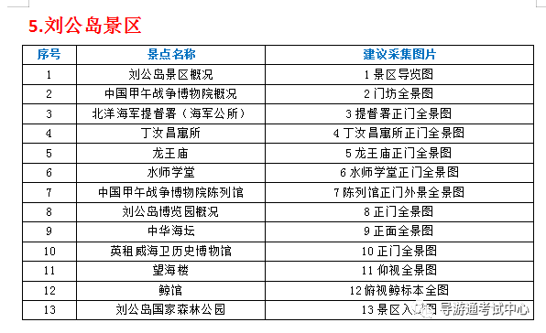
景点名称1 刘公岛景区概况
景区导览图
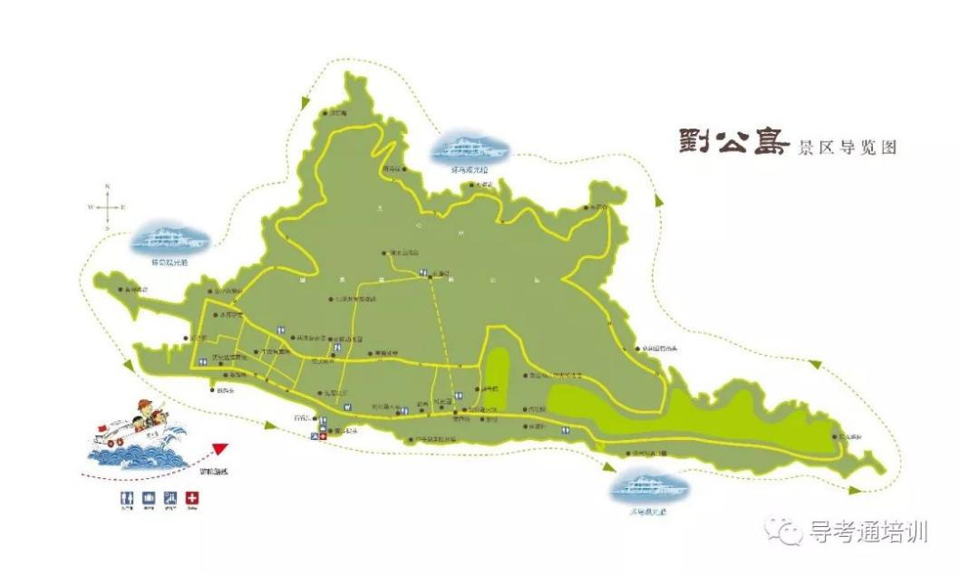
各位游客朋友，大家好！欢迎来到刘公岛景区。刘公岛呢，它首先是一个岛，总面积3.15 平方千米，最高处旗顶山海拔153米。刘公岛自然风光秀丽，全岛植被茂密，有“海上仙山”、“世外桃源”之誉，又因十分险要的地理位置，素有“东隅屏藩”、“不沉的战舰”之称。
刘公岛它又不仅仅只是一个岛，作为甲午海战的战争之地、北洋海军的诞生之地，它更是一座充满历史色彩的博物馆。北洋海军提督署、水师学堂、甲午战争博物院、甲午战争博物院陈列馆等场馆，用大量的建筑、雕塑、绘画、影视等艺术手段，展示着甲午海战悲壮的历史；英租威海卫历史博物馆真实地再现了刘公岛被英国强租的历史。
现在的刘公岛已成为国家5A级旅游景区、全国红色旅游经典景区、全国爱国主义教育示范基地、全国首批海洋生态国家级特别保护区和全国低碳旅游示范景区。
景点名称2 中国甲午战争博物院概况
门坊全景图
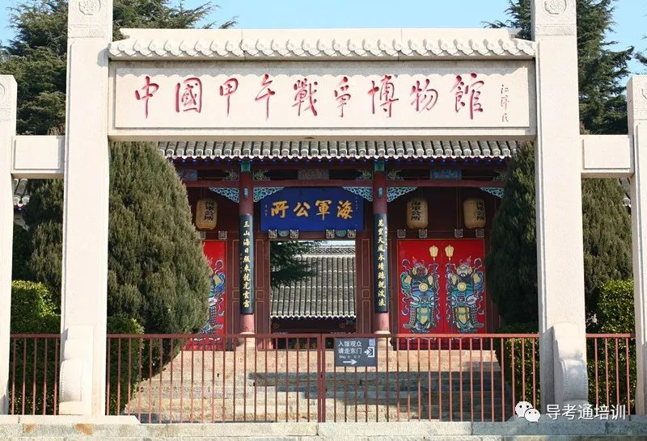
各位游客朋友，我们现在来到的是中国甲午战争博物馆门坊。中国甲午战争博物馆是一座全面展示中日甲午战争历史的综合性展馆，于1985年3月开馆，馆址就设在清朝北洋海军提督署及其附属建筑内。透过门坊，我们可以看到海军公所，也就是北洋海军提督署。中国甲午战争博物馆管理着威海湾南北两岸和刘公岛上28处北洋海军和甲午战争遗址，开放的主要景点有提督署、龙王庙、丁汝昌寓所、水师学堂、炮台、陈列馆等。
门坊上我们能看到1994年江泽民同志所题写的馆名，中国甲午战争博物馆2008年被评为国家一级博物馆，2009 年更名为中国甲午战争博物院，被誉为“20世纪中华百年建筑经典”。中国甲午战争博物院曾亲历近代中国建设海军图存呐喊、实现强国梦的短暂辉煌，更亲历了近代中国彻底成为列强欺侮对象的惨痛。
景点名称3 北洋海军提督署（海军公所）
提督署正门全景图
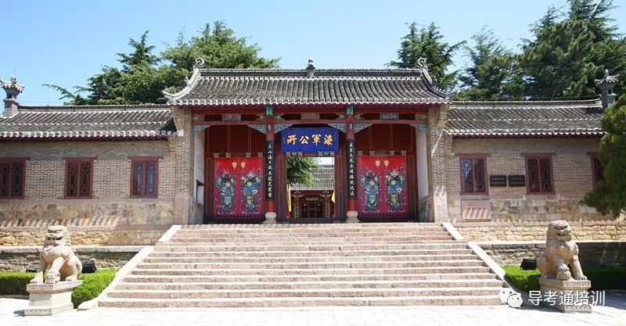
各位游客朋友，我们现在看到的是北洋海军提督署。提督署又称海军公所、水师衙门等，是北洋海军的最高军事指挥机构。提督署依据1888年清政府颁布的《北洋海军章程》而建，是目前国内保存最完整的近代海军军事衙门。1985年刘公岛对外开放，北洋海军提督署由部队交给地方管理后，复原了它100多年前的历史原貌。
北洋海军提督署是一座典型的清朝砖木举架结构官衙建筑，占地面积17000平方米，按照中轴线分为前、中、后三进院落，每进院落由中厅、东西侧厅和东西厢房组成。
门匾上“海军公所”4个大字以及两侧门柱上的楹联都是由北洋海军的创建者李鸿章亲笔题写。其中门柱上的楹联“万里天风永靖鲸鲵波浪，三山海日照来龙虎云雷”，是李鸿章于1894年第二次来威海校阅海军时题写，表述的是对北洋海军建设有成的豪迈之情。
景点名称4 丁汝昌寓所
丁汝昌寓所正门全景图
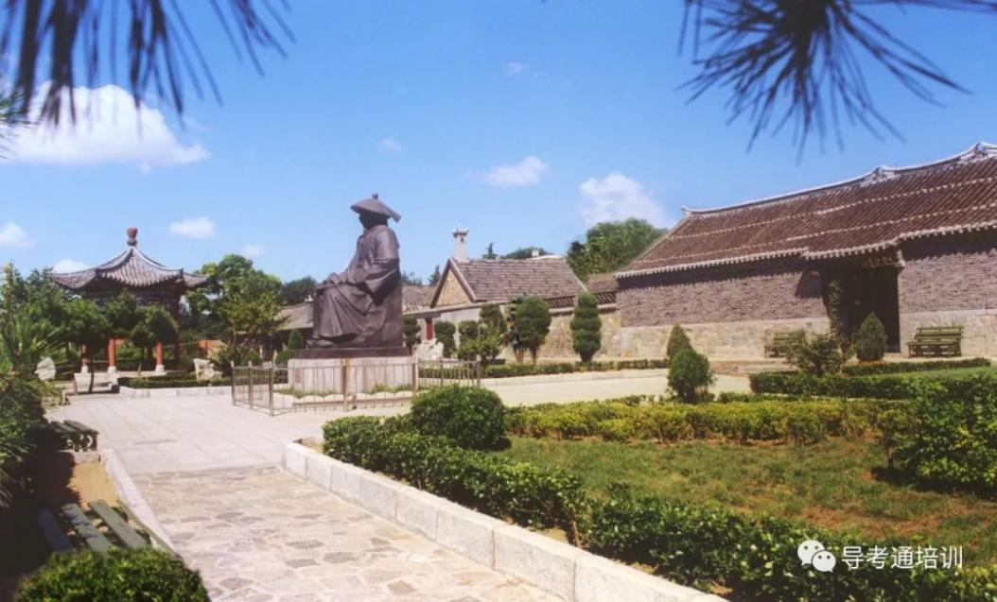
各位游客朋友，我们现在来到的是丁汝昌寓所。丁汝昌寓所与海军提督署一样，建于1888年，占地面积约15000平方米，整个纪念馆是砖木举架结构建筑，它包括前花园、寓所和后花园三部分。
1879年，丁汝昌开始统领北洋海军，1888年被正式授予海军提督，是名副其实的“海军提督第一人”。北洋海军成军后，丁汝昌携家眷进居刘公岛，在此居住达六年之久。西院为内寓，东院为侍从住房，中院为丁汝昌办公会客的地方。中院与东、西院有圆门相通，如今陈列着丁汝昌生前用过的部分家什、字画；院内有一株百年紫藤，是丁汝昌亲手所植，至今仍根深叶茂。寓所门前，矗立着高3.8米的丁汝昌铜像一尊。
甲午战败,日军占领刘公岛后,寓所陈设被洗劫一空;英租威海卫及刘公岛时,寓所被辟为英军将校俱乐部;解放后成为海军营房。1989年5月，寓所经过修复对外开放。1997年6月，丁汝昌寓所辟建为丁汝昌纪念馆。
景点名称5 龙王庙
龙王庙正门全景图
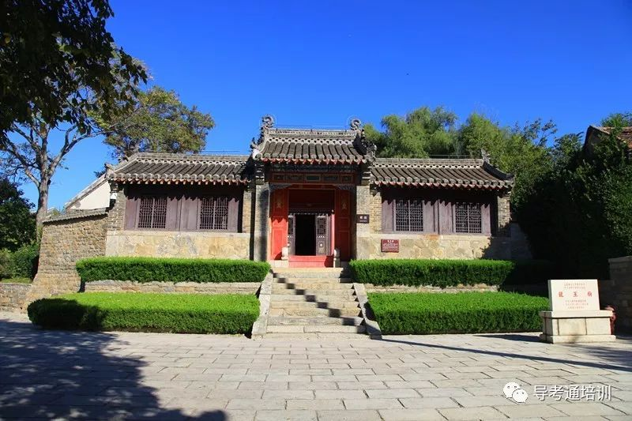
各位游客朋友，我们现在来到的是龙王庙。龙王庙是清代砖木举架结构，是刘公岛甲午战争纪念地所属28处遗址之一。
龙王庙由山门、正殿和东西厢房组成。正殿供奉东海海龙王，左右分别是龟承相和巡海夜叉，东西山墙上绘有《封神演义》和《三国演义》的情节壁画。东厢内陈列的是两块德政碑“柔远安迩”和“治军爱民”，是刘公岛绅商于1890年分别为海军提督丁汝昌与北洋护军统领张文宣所立的。
各位游客朋友，我们现在看到的是龙王庙戏楼，戏楼正面两石柱上雕楹联一副，上联是“龙袍乌纱帽/如花石斑斓/辉光照耀玉皇阁”，下联是“奏响管弦声/似波涛汹涌/音韵传闻望海楼”，横批是“寰海镜清”。通过这副楹联可以想象出当时岛上繁荣昌盛的景象。这座戏楼就是当时北洋海军以及岛民的主要娱乐场所。
景点名称6 水师学堂
水师学堂正门全景图
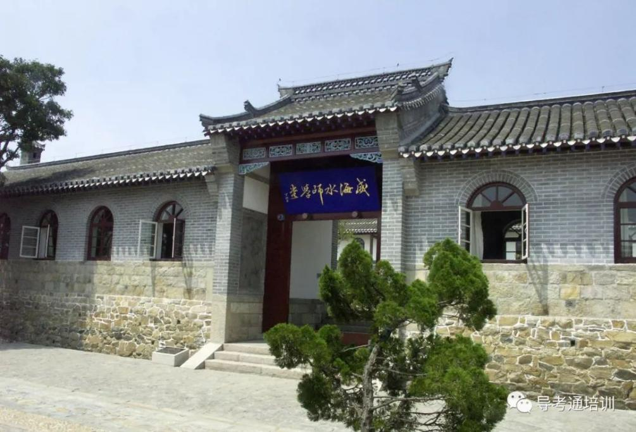
各位游客朋友，我们现在来到的是水师学堂。1889年，北洋海军成立的第二年，北洋海军提督丁汝昌呈请李鸿章代奏设立威海水师学堂。1890年开办的威海刘公岛水师学堂，是清政府继福州船政学堂、天津水师学堂、广东水陆学堂之后创办的第四所培训海军军官的学堂。
水师学堂总办由提督丁汝昌兼领。1889年冬，学堂从上海、福建、广东等地招收学生36名，另有10名学生附学，共46名学生，这46名学生成为威海水师学堂第一届也是唯一的一届毕业生，其中有多位成为我国海军的栋梁之才。1890年5月，海军学校开始授课，课程设有英文、几何、代数、驾驶、天文等，并配有敏捷、康济、威远、海镜四艘练船，供教学用。水师学堂共开办四年，中日甲午战争后，刘公岛陷落，水师学堂也毁于战火。2004年6月威海水师学堂修复开放。
景点名称7 中国甲午战争博物院陈列馆
陈列馆正门外景全景图
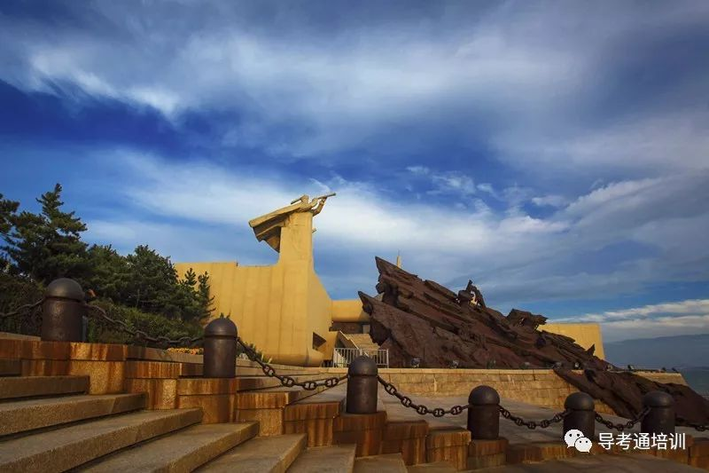
各位游客朋友，我们现在来到了中国甲午战争博物院陈列馆。陈列馆于2005年3月启动建设，2008年5月正式对外开放。该馆占地面积10000多平方米，建筑面积8800平方米。主体建筑由著名的建筑设计大师、中科院院士彭一刚教授设计，该建筑构思大胆，造型独特，创造性地将象征北洋海军舰船的主体建筑与巍然矗立的北洋海军将领塑像融为一体，被誉为“20世纪中华百年建筑经典”。
如梁启超先生所说:“唤起吾国四千年之大梦，实自甲午一役始也!”从一定意义上说，甲午战争是中华民族伟大复兴历史进程中的一个重要转折点。该馆以《甲午战争：1894—1895》为基本陈列，共展出珍贵甲午战争历史图片650多幅，复制了大量甲午战争时期的武器装备，还原再现了多个超写实人物塑像场景，如：“金州曲氏一家投井场景”、“李鸿章在马关谈判场景”等，开辟国内首个“黄海海战”3D影视厅，声光电与多媒体复合再现“威海卫保卫战”震撼人心的战争场面，还有大量反映甲午战争的巨幅油画和巨型雕塑。
景点名称8 刘公岛博览园概况
正门全景图
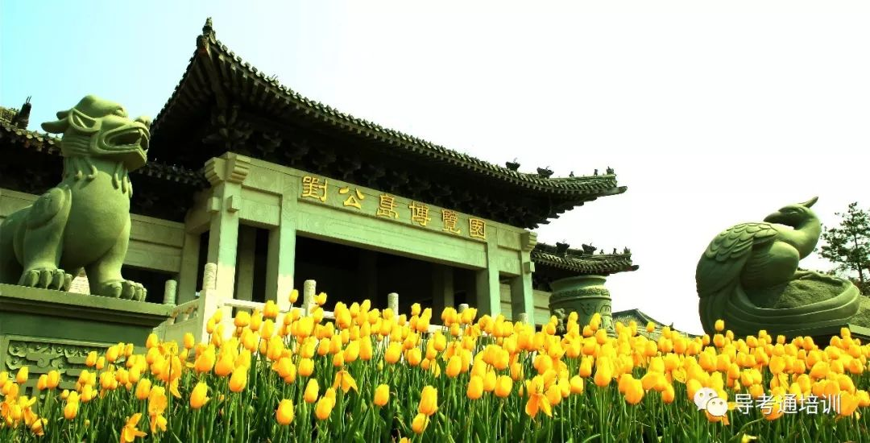
各位游客朋友，我们现在来到的是刘公岛博览园。刘公岛博览园是一处融刘公岛悠久历史与丰厚文化于一身，集高新技术与精湛艺术于一体的综合性景点。总投资1.26亿元，占地面积5万平方米。巨幅彩玉壁雕、大型东阳木雕，集中讲述刘公岛的根源文化——刘公文化。
刘公文化是刘公岛的主题文化之一，刘公岛博览园的正殿海圣殿将为您介绍乐善好施的刘公、刘母的故事。正殿里供奉的是刘公刘母两位老人，东西两侧分别为《汉末皇室浩劫图》、《刘公齐鲁漂泊图》，讲述了刘公、刘母的身世及漂泊刘公岛的史实。“琼岛沧桑”是博览园的东偏殿，里面的陈列品是采用上千种纯天然玉石精雕细刻而成的，博览园内共展出了四组，总造价686万元，这也是国内最大的玉石壁画展。
景点名称9 中华海坛
正面全景图
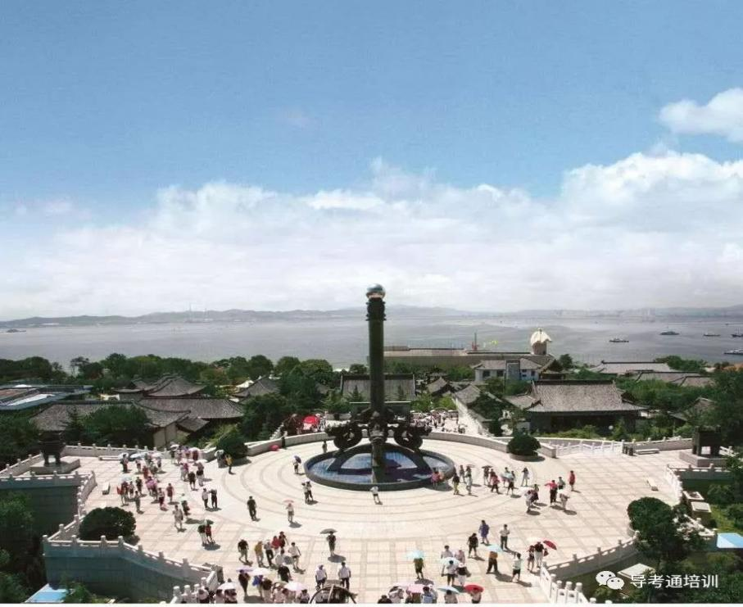
各位游客朋友，我们现在看到的是中华海坛。中华海坛是为纪念甲午战争110周年而建的，海坛正前方的石壁上是56条石雕龙，象征着中华56个民族一脉相连，团结相亲；海坛上方巍巍耸立的是高16．8米的定海神针，上方镶嵌的是一枚直径1．6米的硕大夜明珠，它的神圣使命在于“镇海"，同时也寄托着中华民族期盼海上和平的美好愿望。
刘公岛是北洋海军的成军地，是甲午战争的战场，也是海权丧失、国门沦陷的见证地，而今在这里兴建雄伟壮观的中华海坛意在向世人昭示:中华民族的万里海疆固若金汤，保卫着我们伟大的祖国繁荣昌盛，永远屹立于世界强国之林。
景点名称10 英租威海卫历史博物馆
正门全景图
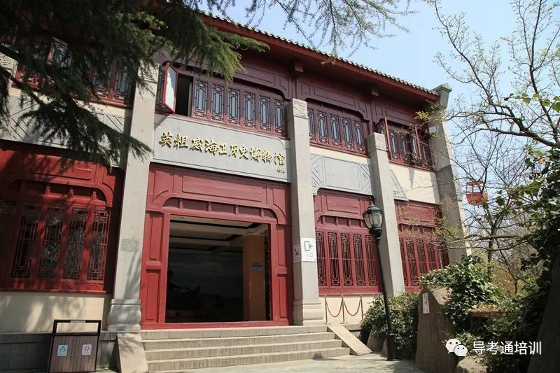
甲午战争之后，西方列强掀起了一场宰割中国的争夺战。各位游客朋友，我们现在来到了英租威海卫历史博物馆，这里就是这次宰割中国争夺战中英国的战利品。1898年，英国为维护在华利益，强行租借军事要地威海卫以抗衡沙俄与德法等国，并于1898年7月1日同清政府签订了《租威海卫专条》。
爱国主义诗人闻一多于1925年3月在美国留学期间创作了组诗作品《七子之歌》，其中第四首首一威海卫“再让我看守着中华最古的海，这边岸上原有圣人的丘陵在。母亲，莫忘了我是防海的健将，我有一座刘公岛作我的盾牌。快救我回来呀，时期已经到了……”我们走进博物馆首先看到的门口这幅大型铜雕作品，《祖国母亲与威海卫》，表达了闻一多诗中祖国母亲呼唤威海卫回归的强烈感情。
1931年10月1日，在威海卫英国威海卫行政长官署前，举行中英交收威海卫典礼。被英人强行租借32年的中国海港威海卫，终于回归中国。
景点名称11 望海楼
仰视全景图
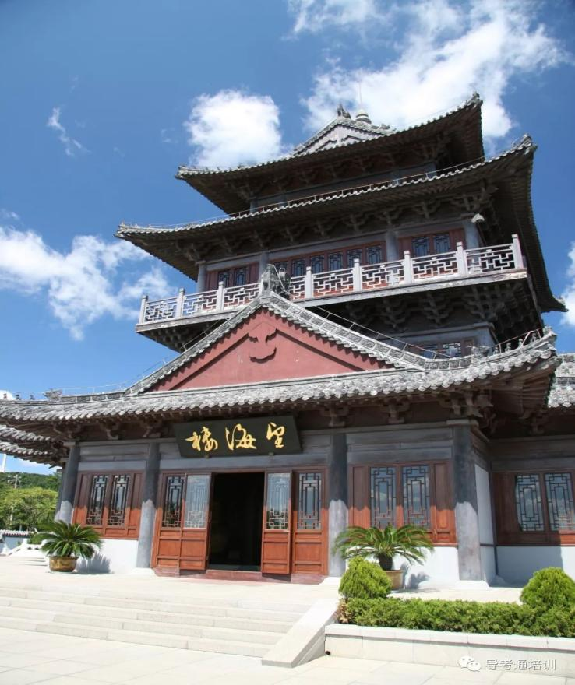
各位游客朋友，我们现在来到了望海楼。望海楼始建于唐代，是地方官员为迎接武则天东巡所建。据记载，698年，武则天皇帝要“察巡东隅海疆”，为博得武则天的欢心，登州刺史斥巨资在近海处大造行宫，以备武则天临幸，其中以刘公岛上的望海楼最具特色。当年的望海楼高21米，自建成以来一直是刘公岛上的最高建筑，所以古人为望海楼之高留下了“音韵传闻望海楼”的佳句。不幸的是，一代名楼在明永乐四年(1406年)被倭寇放火焚毁了。现在看到的望海楼是刘公岛管委会为再现历史在原址上重新修建的，楼内汇集了我国20多位著名工艺美术大师的精品杰作，堪称艺术宝库。
景点名称12 鲸馆
俯视鲸标本全图
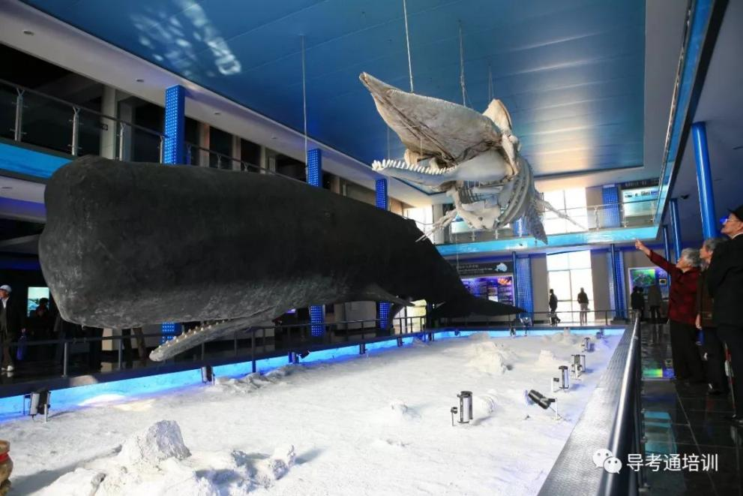
各位游客朋友，我们现在来到了鲸馆。鲸馆坐落于刘公岛博览园内，建于2008年9月，建筑面积1600平方米。鲸馆分上下三层，整个展馆模拟了海洋生态环境，仿佛走进了海洋的世界。馆内珍藏有由体长19.6米、体重达50.1吨的抹香鲸制成的标本，也是迄今为止世界上的抹香鲸标本。馆内通过标本、图片、多媒体等多种展示手法，生动全面地展示抹香鲸及相关鲸类知识，是目前国内最具规模和特色的鲸豚科普教育基地。
刘公岛鲸馆是了解抹香鲸及相关鲸类的一个非常难得的窗口，希望能够唤起人们更加关注环境、保护环境的浓厚意识，共同创造人与自然和谐共存的美好世界。
景点名称13 刘公岛国家森林公园
大门全景图
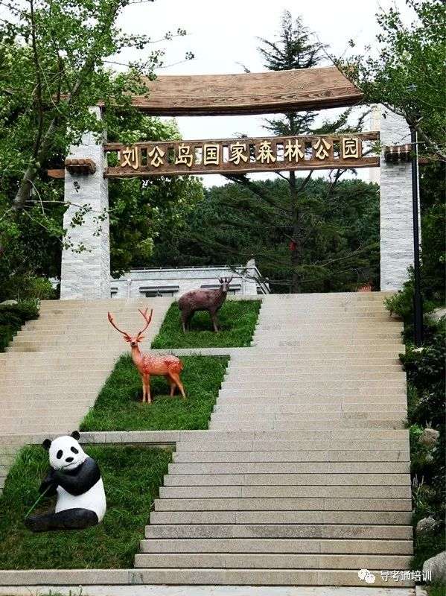
各位游客朋友，我们现在来到了刘公岛国家森林公园。刘公岛国家森林公园建立于1992年，是我国第一个国家级海上森林公园。公园占地面积4040亩，其中林地面积3650亩，是国家沿海防护林的重要组成部分。园中有150多种植物竞相生长，主要以黑松为主。整个森林遮天蔽日，流翠滴绿，另外还有200多只野生梅花鹿常年栖息在刘公岛的林间，与游客和谐相处。
刘公岛国家森林公园动物园占地面积3万多平方米，里面生活着大熊猫、山羊、梅花鹿以及麋鹿等国家一级保护动物。

